Лабораторна робота №9
Регулярні вирази. Рефлексія. Анотації.
Мета роботи: практика роботи з регулярними виразами, використання рефлексії, створення власних анотацій.
Хід роботи:
Завдання 1. Створити консольний Java проект java_lab_9 з пакетом com.education.ztu.
Завдання 2. Робота з регулярними виразами:
• Використати власний текст, що містить дані 5-10 співробітників компанії (ПІБ, вік, посада, досвід роботи, адреса, емайл, телефон і т. д.)
• Знайти в тексті всі номери телефонів та емайли.
• Змінити формати відображення дат народження (наприклад: 20.05.1995 на 1995-05-20)
• Змінити посади кільком співробітникам.
• Результати роботи відобразити в консолі.
Лістинг програми:
package com.education.ztu;
import java.util.regex.*;
public class Task_2 {
public static void main(String[] args) {
String text =
"ПІБ: Іваненко Іван Іванович, Дата народження: 20.05.1995, Посада: Менеджер, Досвід: 5 років, Адреса: Київ, Email: ivan.ivanenko@example.com, Телефон: +380(67)123-45-67\n" +
"ПІБ: Петров Петро Петрович, Дата народження: 11.12.1988, Посада: Програміст, Досвід: 10 років, Адреса: Харків, Email: petro.petrov@gmail.com, Телефон: +380931234568\n" +
"ПІБ: Коваленко Олена Сергіївна, Дата народження: 03.07.1992, Посада: Дизайнер, Досвід: 7 років, Адреса: Львів, Email: olena.design@ukr.net, Телефон: 067-222-33-44\n" +
"ПІБ: Мироненко Андрій Олегович, Дата народження: 15.01.1990, Посада: Бухгалтер, Досвід: 8 років, Адреса: Дніпро, Email: andrii.miron@gmail.com, Телефон: +38050-555-66-77\n" +
"ПІБ: Савченко Марія Василівна, Дата народження: 29.09.1998, Посада: HR, Досвід: 3 роки, Адреса: Одеса, Email: maria.hr@example.com, Телефон: 380631112233";

Pattern phonePattern = Pattern.compile("\\+?\\d[\\d()\\-\\s]{8,16}\\d");
Pattern emailPattern = Pattern.compile("[\\w.-]+@[\\w.-]+\\.[A-Za-z]{2,6}");
Pattern datePattern = Pattern.compile("(\\d{2})\\.(\\d{2})\\.(\\d{4})");
Matcher phones = phonePattern.matcher(text);
Matcher emails = emailPattern.matcher(text);
System.out.println("Телефони:");
while (phones.find()) System.out.println(phones.group());
System.out.println("\nЕмайли:");
while (emails.find()) System.out.println(emails.group());
String updatedDates = datePattern.matcher(text).replaceAll("$3-$2-$1");
String updatedPositions = updatedDates
.replace("Менеджер", "Керівник проекту")
.replace("Дизайнер", "UI/UX спеціаліст")
.replace("HR", "HR-менеджер");
System.out.println("\nОновлений текст:");
System.out.println(updatedPositions);
}
}
Результат виконання:
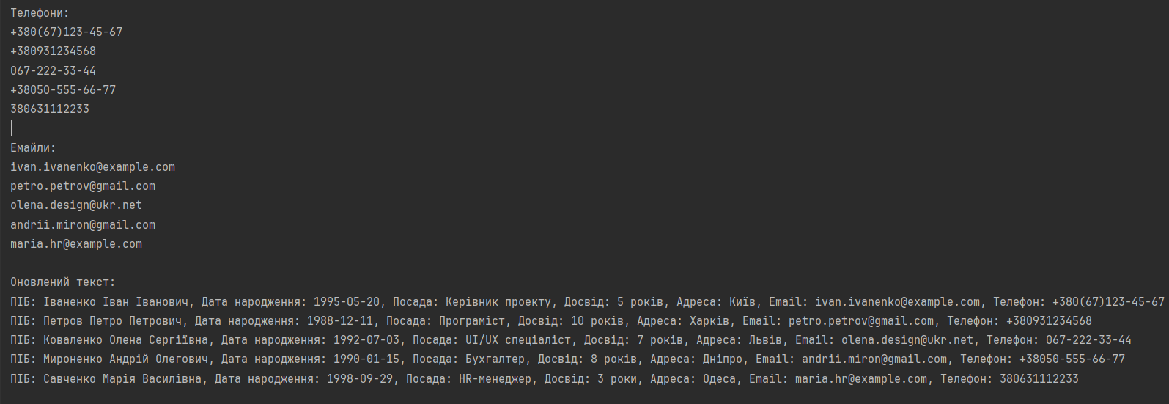
Рис. 1 Результат виконання завдання 2
Завдання 3. Робота з користувацьким класом методами Reflection API:
• Створити власний клас в якому міститимуться публічні та приватні поля, коструктори і методи з аргументами та без.
• Отримати об'єкт класу Class для користувацького класу трьома способами.
• Отримати всі поля, методи, конструктори, що визначені тільки в цьому класі (не враховувати наслідування) та вивести ці значення в консоль (назву, типи параметрів та значення, що повертається).
• Створити екземпляр класу.
• Викликати метод класу.
• Попрацювати з приватним полем (встановити та отримати значення) • Результати роботи відобразити в консолі.
Лістинг програми:
package com.education.ztu;
import java.lang.reflect.*;
class Employee {
public String name;
private int age;
private String position;
public Employee() {
this.name = "Default";
this.age = 20;
this.position = "None";
}
public Employee(String name, int age, String position) {
this.name = name;
this.age = age;
this.position = position;
}
public void printInfo() {
System.out.println(name + ", " + age + ", " + position);
}
private String secretCode() {
return "SC-" + age;
}
}
public class Task_3 {
public static void main(String[] args) throws Exception {
Class<?> c1 = Employee.class;
Class<?> c2 = Class.forName("com.education.ztu.Employee");
Class<?> c3 = new Employee().getClass();
System.out.println("Поля:");
Field[] fields = c1.getDeclaredFields();
for (Field f : fields) System.out.println(f.getName() + " : " + f.getType().getSimpleName());
System.out.println("\nМетоди:");
Method[] methods = c1.getDeclaredMethods();
for (Method m : methods) {
System.out.print(m.getName() + "(");
Class<?>[] params = m.getParameterTypes();
for (int i = 0; i < params.length; i++) {
System.out.print(params[i].getSimpleName());
if (i < params.length - 1) System.out.print(", ");
}
System.out.println(") -> " + m.getReturnType().getSimpleName());
}
System.out.println("\nКонструктори:");
Constructor<?>[] constructors = c1.getDeclaredConstructors();
for (Constructor<?> ctor : constructors) {
System.out.print(ctor.getName() + "(");
Class<?>[] params = ctor.getParameterTypes();
for (int i = 0; i < params.length; i++) {
System.out.print(params[i].getSimpleName());
if (i < params.length - 1) System.out.print(", ");
}
System.out.println(")");
}
System.out.println("\nСтворення екземпляра:");
Object obj = c1.getConstructor(String.class, int.class, String.class)
.newInstance("Олег", 20, "Програміст");
Method printInfo = c1.getMethod("printInfo");
printInfo.invoke(obj);
System.out.println("\nРобота з приватним полем age:");
Field ageField = c1.getDeclaredField("age");
ageField.setAccessible(true);
ageField.set(obj, 30);
System.out.println("Нове значення age: " + ageField.get(obj));
}
}
Результат виконання:
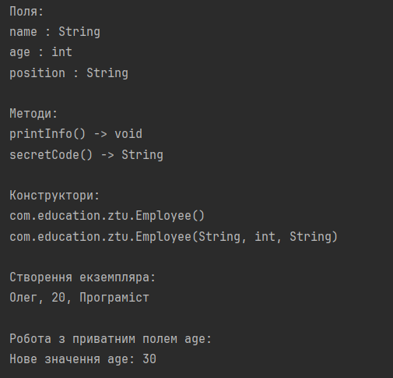
Рис. 2 Результат виконання завдання 3
Завдання 4. Створення власної анотації:
• Створити власну анотацію, задати їй необхідні поля та значення за замовчуванням для них.
• Встановити їй обмеження застосування через анотацію @Target
• Встановити їй політику утримання через анотацію @Retention
• Додати анотацію до відповідного об'єкту в коді. • Отримати дані анотації з об'єкту та вивести в консоль.
Лістинг програми:
package com.education.ztu;
import java.lang.annotation.*;
import java.lang.reflect.*;
enum Level {
LOW, MEDIUM, HIGH
}
@Target({ElementType.TYPE, ElementType.FIELD, ElementType.METHOD})
@Retention(RetentionPolicy.RUNTIME)
@Repeatable(Infos.class)
@interface Info {
String author() default "Unknown";
String date() default "2025-01-01";
String description() default "No description";
int version() default 1;
Level level() default Level.MEDIUM;
String[] reviewers() default {};
}
@Target({ElementType.TYPE, ElementType.FIELD, ElementType.METHOD})
@Retention(RetentionPolicy.RUNTIME)
@interface Infos {
Info[] value();
}
@Info(author = "Oleg", date = "2025-12-01", description = "Person class", version = 2, level = Level.HIGH, reviewers = {"Anna", "Ivan"})
@Info(author = "Maria", description = "Second class annotation")
class Person {
@Info(description = "Name field", level = Level.LOW)
public String name;
@Info(description = "Print method", version = 3, reviewers = {"Oleg"})
public void print() {}
}
public class Task_4 {
public static void main(String[] args) throws Exception {
Class<Person> cls = Person.class;
Info[] classInfos = cls.getAnnotationsByType(Info.class);
for (Info i : classInfos) {
System.out.println("CLASS: " + i.author() + ", " + i.date() + ", " + i.description() + ", version: " + i.version() + ", level: " + i.level());
System.out.println("Reviewers: " + String.join(" | ", i.reviewers()));
System.out.println();
}
Field field = cls.getDeclaredField("name");
Info fieldInfo = field.getAnnotation(Info.class);
System.out.println("FIELD: " + fieldInfo.description() + ", level: " + fieldInfo.level());
Method method = cls.getDeclaredMethod("print");
Info methodInfo = method.getAnnotation(Info.class);
System.out.println("METHOD: " + methodInfo.description() + ", version: " + methodInfo.version());
System.out.println("Reviewers: " + String.join(" | ", methodInfo.reviewers()));
}
}
Результат виконання:
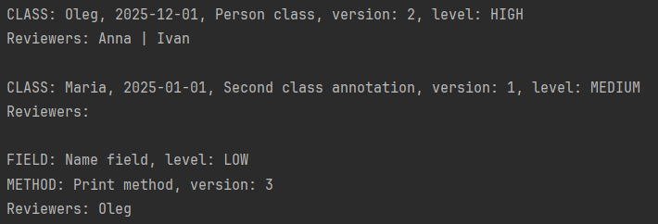
Рис. 3 Результат виконання завдання 4
Посилання на репозиторій: https://github.com/Oleg-Ischuk/Java-IPZ-23-1
Висновок: попрактикувався працювати з регулярними виразами, використанням рефлексії, створенням власних анотацій.

